ГЕМОЛИТИЧЕСКАЯ БОЛЕЗНЬ НОВОРОЖДЁННЫХ
- тяжелое врождённое заболевание, возникающее внутриутробно или в первые дни после рождения как результат распада эритроцитов при иммунологической несовместимости крови матери и плода по резус-фактору, по групповым антигенам и, очень редко, - по другим факторам крови. Встречается в 1 случае на 250 – 300 родов.
Этиология и патогенез
Чаще заболевание развивается вследствие иммунологической несовместимости крови матери и плода по резус-фактору и групповой несовместимости по системе АВО.
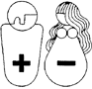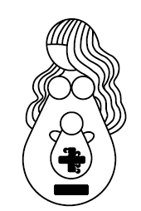
Иммунологический конфликт возникает в случае, если резус-отрицательная женщина, у которой отсутствует Rn-фактор, беременна плодом, у которого имеется Rn-фактор, унаследованный от отца. Rn-фактор плода (при условии патологического увеличения проницаемости плаценты) проникает через нее и вызывает выработку антирезусных антител у матери. Обратное проникновение антирезусных антител в кровь плода стимулирует реакцию по типу «Ag – At» Rn-положительных эритроцитов и Rn- At. Возникает распад эритроцитов (гемолиз) и накопление в крови новорожденного непрямого (свободного, растворимого в жирах) Bl.
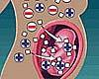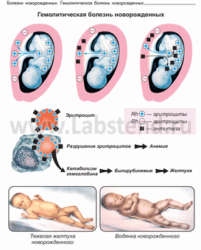
Непрямой Bl оказывает токсическое действие на организм ребенка, изменяя тканевой метаболизм, блокирует процессы энергообразования и кислородного обеспечения клеток. Он накапливается в органах, богатых липидами (мозг, надпочечники, печень и др.).
Обычно непрямой Bl захватывается мембраной печёночной клетки и внутриклеточно под действием фермента глюкуронилтрансферазы, соединяется с двумя молекулами глюкуроновой кислоты, превращаясь (конъюгирование) в нетоксичный прямой (связанный) Bl. Прямой Bl выделяется в желчные ходы, желчный пузырь и – далее – в кишечник. Одна из основных причин, способствующих накоплению непрямого Bl в тканях новорожденного и появления желтухи, - значительное снижение активности фермента глюкуронилтрансферазы.
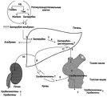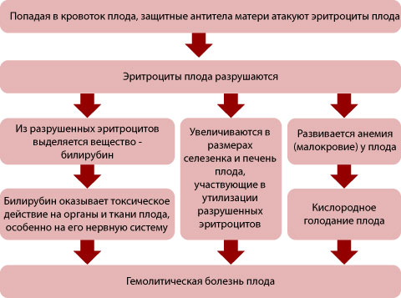
В случае нормально протекающей беременности плацента выполняет барьерную иммунозащитную функцию и непроницаема. Причиной повышенной сенсибилизации организма матери является нарушение целостности плацентарного барьера (ворсин хориона) при гестозе, угрозе прерывания беременности, сосудистых и дистрофических изменениях в плаценте. В этом случае в кровь матери проникает большое количество эритроцитов и формируется высокий уровень антирезусных антител.
Значительные трансплацентарные трансфузии антигенов и антител наблюдаются во время родовой деятельности, особенно при затяжных родах и оперативных вмешательствах. Большое значение имеют предварительная сенсебилизация организма матери переливанием ей несовместимой крови в любые периоды жизни и повторные аборты, особенно в поздние сроки беременности.
При первой беременности иммунизация женщины начинается, в основном, только после родов. Поэтому у плода и новорожденного гемолиз не развивается. Каждая последующая беременность усиливает повышенную чувствительность по Rn-фактору, что сопровождается повышением титра резусных антител во время беременности и возрастанием поражения плода и новорожденного.
Механизм иммунизации при АВО-несовместимости идентичен, однако, наличие в крови матери естественных α- и β–агглютининов способствует тому, что анти- α и анти- βмогут вырабатываться без предварительной сенсебилизации, т.е. при первой беременности. ГБН по АВО-несовместимости развивается обычно при наличии у матери 0(I) группы крови, а у ребенка – А (II) или В(III) группы крови.
Клиника
Различают 3 клинические формы заболевания, в сущности, это – стадии одного процесса.
- Анемическая форма ГБН – более легкая, встречается редко. Основные клинические симптомы: бледность кожи, незначительное увеличение печени и селезенки, снижение количества гемоглобина, эритроцитов, ретикулоцитов и гематокрита.
- Желтушная форма ГБН – самая частая, тяжелая. Самый характерный симптом – желтуха, проявляется до рождения или, чаще, в первые часы жизни. Нередко отмечается желтушное окрашивание первородной смазки и околоплодных вод, быстрое нарастание желтухи. У здоровых новорожденных содержание Bl в пуповинной крови в среднем составляет 25 – 30 ммоль/л и не превышает 50 ммоль/л. При желтушной форме ГБН может наблюдаться увеличение содержания непрямого Bl в пуповинной крови, как за счет внутриутробного наполнения, так и за счет его быстрого прироста (от 5 до 17 ммоль/л/ч) в первые дни жизни из-за нарастающего гемолиза.
Увеличение непрямого Bl выше критического уровня (300 ммоль/л) приводит к поражению ЦНС (билирубиновой энцефалопатии).
Превышение критического уровня Bl визуально сопровождается прокрашиванием стоп и ладоней («печеночная ладонь»).
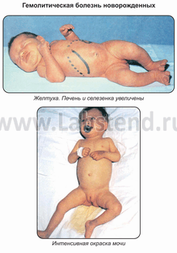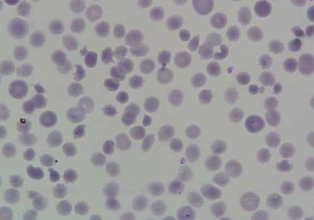
Билирубиновая интоксикация развивается в 2 клинические фазы:
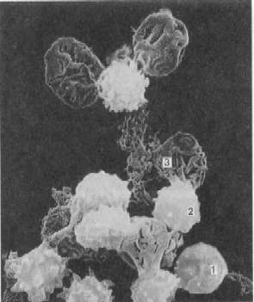
- Фаза угнетения: ухудшение состояния ребенка, снижение физиологических рефлексов новорожденных, мышечная гипотония, летаргия. У недоношенных детей возникают приступы апноэ, переходящие в асфиксию. На фоне резкой мышечной гипотонии появляются кратковременные тонические судороги, ригидность затылочных мышц, «маскообразное» лицо с широко раскрытыми глазами, рвота.
- Спастическая фаза с клиникой тяжелого поражения ядер головного мозга, «ядерная желтуха»: пронзительный мозговой крик, разгибательный гипертонус, спазм взора, нистагм, симптом «заходящего солнца».

Прогностически неблагоприятным является наличие симптомов дыхательных расстройств. В дальнейшем у детей отмечаются стойкие двигательные расстройства, спастические парезы, вестибулярные и глазодвигательные нарушения, поражения слуха, отставание в физическом и нервно-психическом развитии.
Наибольший риск билирубиновой энцефалопатии отмечается у детей при сочетании ГБН с большой потерей массы тела после рождения, гипотрофией, ацидозом, гипогликемией, симптомами дегидратации, дыхательной недостаточностью, геморрагическим синдромом, а также у недоношенных детей.
- Отечная форма ГБН – самая тяжелая форма заболевания. Первые симптомы развиваются еще внутриутробно. При рождении обнаруживаются или появляются в первые часы жизни значительные (анасарка) отеки подкожной клетчатки, наличие свободной жидкости в полостях (асцит, гидроторакс, гидроперикард), до громадных размеров увеличение печени и селезенки (гепатоспленомегалия). Дети очень бледные, анемичные, но без или с незначительной желтухой. Это обусловлено тем, что Bl, образующийся при гемолизе эритроцитов, переходит через плаценту в кровь матери и в ее печени конъюгируется. Характерны гипопротеинемия и наличие молодых форм эритроцитов (нормо- и эритробласов) в крови. Часто бывает геморрагический синдром.
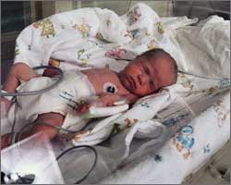
Резко выраженная анемия в сочетании с гипопротеинемией и повреждением сосудистой системы ведет к развитию сердечной недостаточности, являющейся непосредственной причиной смерти.
Среди всех трех форм заболевания выделяют легкую, средней тяжести и тяжелую степени заболевания в зависимости от выраженности отеков, желтухи и анемии в момент рождения.
Тяжелая форма заболевания характеризуется наличием у новорожденного одного из следующих симптомов:
- отеки;
- Нв ниже 100 г/л;
- Bl пуповинной крови выше 137 ммоль/л.
ГБН при АВО-несовместимости отмечается более легким течением.

